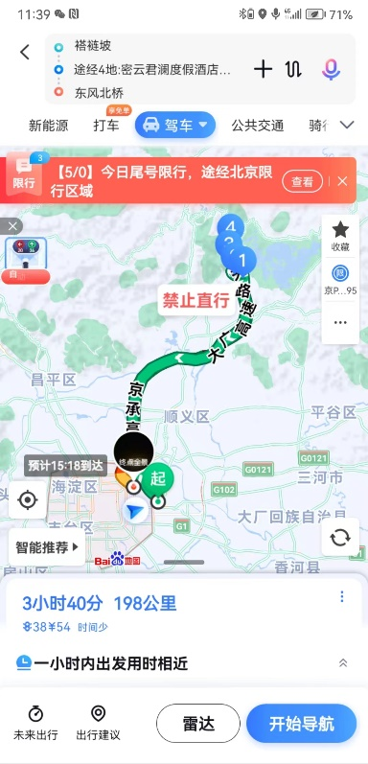 8月15日 踩点 褡裢坡地铁站—君澜酒店—君山果园—云龙涧分景区—桃源仙谷—东风北桥 全程198公里 高速费54元

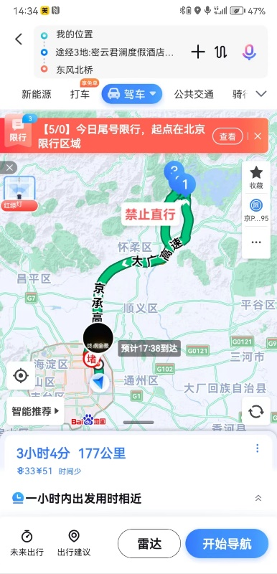

8月15日 客户踩点 公司—君澜酒店—君山果园—云龙涧分景区—大众汽车集团 全程180公里 高速费51元

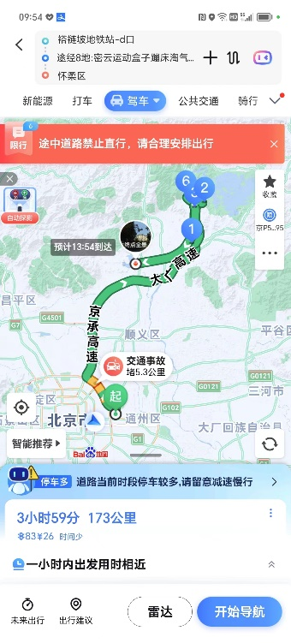

8月24日活动25日返程：褡裢坡地铁站—运动盒子—金麦渔村--老袁果园—酒店—运动盒子—酒店—老袁采摘—金麦渔村—酒店—怀柔 全程173公里 高速费26元

